

Universidad Nacional Autónoma de México
Facultad de Ingeniería

Criptografía

Cifrado con Curvas Elípticas (ECC) y ECIES

Silverio Martínez Andrés

PROFESORA: DRA. Rocío Alejandra Aldeco Pérez

Semestre 2026-1

Grupo: 1

Fecha de entrega: 23 de octubre de 2025

Cifrado con Curvas Elípticas (ECC) y ECIES
a) ¿Cómo funciona ECIES?
ECIES (Elliptic Curve Integrated Encryption Scheme) es un esquema de cifrado híbrido, lo que significa que combina la criptografía asimétrica (de clave pública/privada) con la criptografía simétrica (de clave única) para aprovechar ambos cifrados.
La principal ventaja de la Criptografía de Curva Elíptica (ECC) es que ofrece la misma seguridad que otros sistemas como RSA, pero con llaves mucho más pequeñas y rápidas de procesar.
El funcionamiento de ECIES es el siguiente:
- Acuerdo de Clave: Para enviar un mensaje cifrado, primero se necesita la clave pública del receptor. El emisor genera un par de llaves efímero (temporal) propio. Usando su clave privada temporal y la clave pública del receptor, ambas partes utilizan el protocolo ECDH (Elliptic Curve Diffie-Hellman) para derivar un secreto compartido sin que este viaje por la red.
- Derivación de Claves Simétricas: Este secreto compartido no se usa directamente para cifrar. En su lugar, se pasa a través de una Función de Derivación de Clave (KDF). Esta función genera dos claves simétricas distintas y seguras: una para el cifrado y otra para la autenticación.
- Cifrado del Mensaje: El mensaje se cifra utilizando un algoritmo de cifrado simétrico rápido y robusto, como AES (Advanced Encryption Standard), usando la primera clave generada por la KDF.
- Autenticación del Mensaje: Para asegurar que el mensaje no ha sido alterado, se crea un Código de Autenticación de Mensaje (MAC) sobre el texto ya cifrado. Esto se hace con la segunda clave generada por la KDF.
- Envío: Finalmente, el emisor envía al receptor un paquete que contiene: su clave pública temporal, el mensaje cifrado y el MAC.
- Descifrado: El receptor utiliza su clave privada y la clave pública temporal del emisor para derivar el mismo secreto compartido. Con él, genera las mismas claves de cifrado y autenticación, verifica el MAC y, si es correcto, descifra el mensaje.

b) Cómo usaste la librería proporcionada
Para la parte práctica, utilicé la librería de Python eciespy, la cual simplifica enormemente la implementación de ECIES. Los pasos que seguí en el código fueron:
- Instalación: Primero, instalé la librería en mi entorno de Python usando pip: pip install eciespy y demás necesarios para llevar a cabo la actividad.
- Importación: Importé las clases y funciones necesarias del módulo ecies.
- Generación de Llaves: Utilicé la función ecies.utils.generate_eth_key() para crear un nuevo par de llaves (privada y pública) basadas en la curva secp256k1, que es la misma que se utiliza en criptomonedas como Ethereum.
- Cifrado: Definí un mensaje secreto en formato de bytes. Luego, usé la función ecies.encrypt(), pasándole la clave pública (en formato hexadecimal) y el mensaje. Esta función se encargó de todo el proceso ECIES internamente y devolvió los datos cifrados.
- Descifrado: Finalmente, para comprobar que el proceso funcionó, utilicé la función ecies.decrypt(), a la cual le pasé la clave privada (en formato hexadecimal) y los datos cifrados. Como resultado, obtuve el mensaje original.

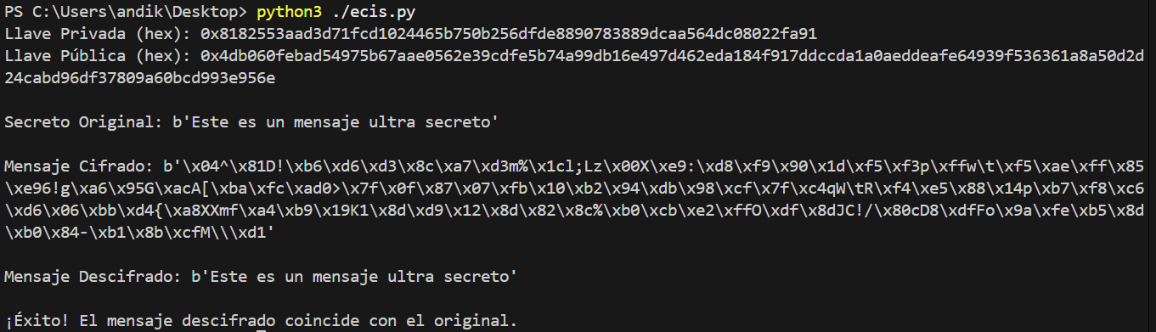
c) Captura de pantalla de la ejecución

d) Código documentado
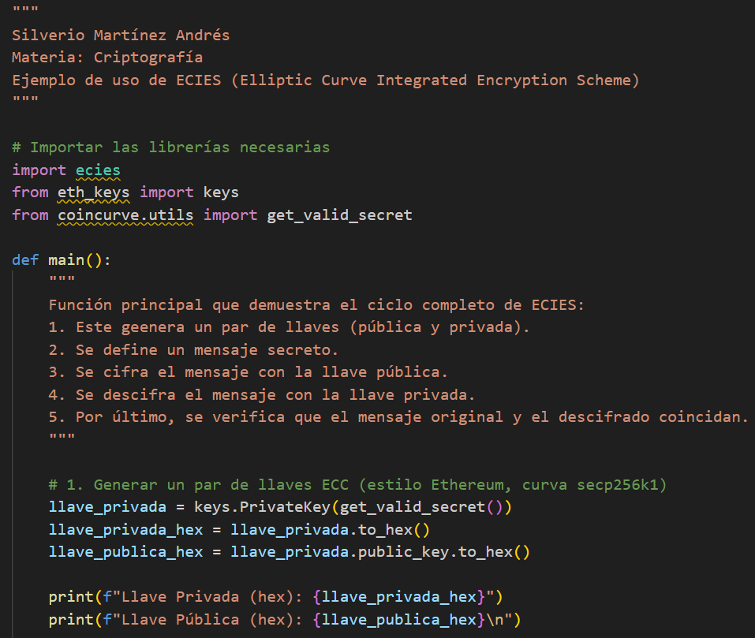
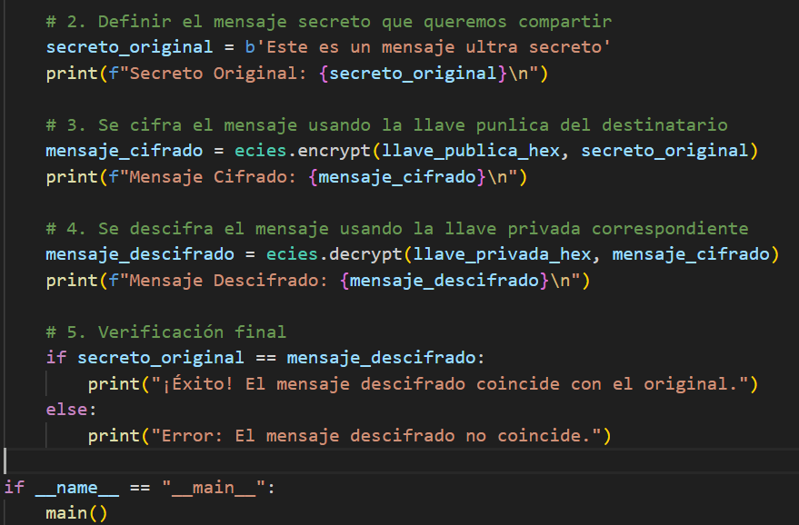

e) Conclusiones
A través de esta pequeña actividad realizada en horario de clase, se ha podido comprobar el poder y la relativa sencillez de implementación de los esquemas de cifrado modernos como ECIES
La Criptografía de Curva Elíptica es una base criptográfica potente que permite alcanzar altos niveles de seguridad con llaves más cortas en comparación con algoritmos más antiguos como RSA, lo que se traduce en un menor costo computacional.
ECIES demuestra la eficacia de combinar la criptografía asimétrica y simétrica. Se utiliza la primera para el intercambio seguro de claves y la segunda para el cifrado masivo de datos, logrando un sistema seguro y eficiente.
Herramientas como eciespy son fundamentales para los desarrolladores, ya que abstraen la complejidad matemática subyacente y permiten implementar sistemas de cifrado robustos de manera rápida y con menor probabilidad de errores.
Esta tarea demuestra que, aunque los fundamentos matemáticos de la criptografía son complejos, su aplicación práctica está al alcance de los desarrolladores gracias a las herramientas de software disponibles hoy en día.

